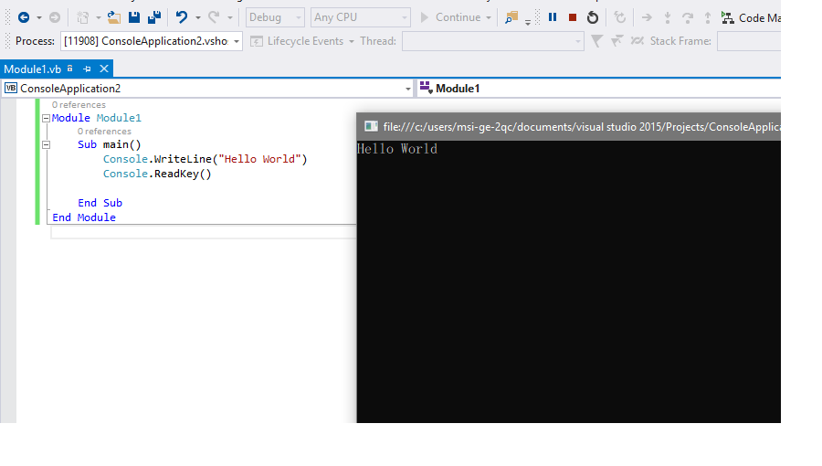

Code ทดสอบ Run

Module Module1

Sub main()

Console.WriteLine("Hello World")

Console.ReadKey()

End Sub

End Module  
ภาษา Visual Basic .NET นี้ได้นำ Code จากการค้นคว้าและศึกษาลองไป Run ใน Visual Studio 2015 จากผลที่ได้ตามขั้นตอนการทำก็สำเร็จไปด้วยดี หรือในรูปแบบ CMD